
MOVIMIENTO ARMÓNICO SIMPLE
D. C. L.

Uno de los movimientos más importantes, de los observados en la naturaleza, es el movimiento oscilatorio o vibratorio. Una partícula oscila cuando se mueve periódicamente respecto a una posición de equilibrio.

De todos los movimientos oscilatorios, el más importante es el movimiento armónico simple (MAS), debido a que además de ser el de más sencilla descripción matemática, es una aproximación muy buena de muchas oscilaciones presentes en la naturaleza.

Algunos de estos movimientos oscilatorios son realizados por :

- Osciladores mecánicos
- Péndulos
- Líquidos moviéndose en un recipiente

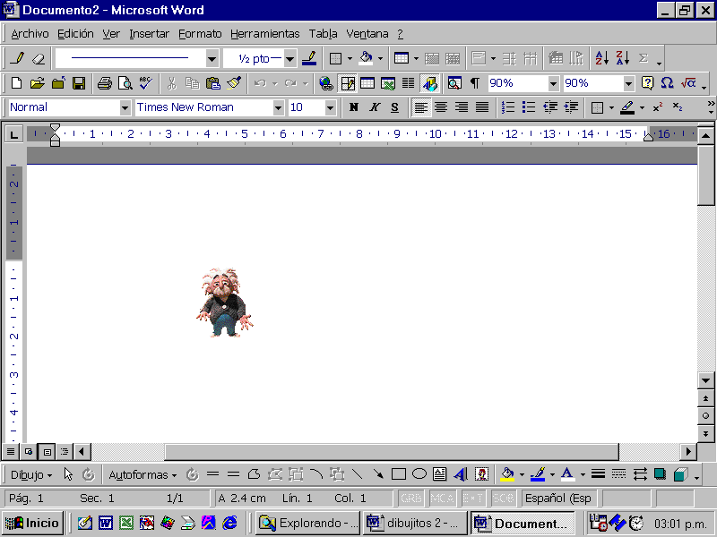
Sabes qué es el péndulo de Faucault

En vista de que el péndulo desarrolla sus oscilaciones en un mismo plano de manera invariable, Jean L. Faucault utilizó esta propiedad para demostrar que la Tierra rotaba alrededor de su eje Norte – Sur, comprobando que el plano de oscilación de su péndulo giraba 11º 15’ en cada hora en el sentido de Norte a Este (en París).


Sabes para qué se podría usar un péndulo

Dado que el período pendular varía con la gravedad local, y esta varía con la estructura del terreno, es que el péndulo simple es utilizado en la búsqueda de yacimientos de minerales o depósitos de petróleo, pues una pequeña variación de “g” por causa de aquellos originará una sensible variación en el período (T) del péndulo.

OSCILADORES MECÁNICOS
m
k

Se llama así a todo aquel sistema físico constituido por un cuerpo de masa “m” y un medio elástico de constante de elasticidad “k”, el mismo que al encontrarse deformado ejerce sobre el móvil una furza recuperadora (F_{T} = -kx), el cual hará que el cuerpo se mantenga oscilando, dado que esta fuerza siempre apunta hacia la posición de equilibrio del cuerpo.

PERÍODO (t)

Es el tiempo empleado por el móvil en el M.A.S. para realizar una oscilación completa.

T = 2π $\sqrt{ \frac{m}{k}}$

FRECUENCIA (F)

Indica el número de oscilaciones completas que el móvil realiza en el M.A.S. en cada unidad de tiempo.

Se expresa en :

f = $\frac{1}{T}$ f = $\frac{1}{2π}$ $\sqrt{ \frac{k}{m}}$

Oscilaciones por segundo = ciclos por segundo = Hertz (Hz)

ACOPLAMIENTO DE RESORTES

En serie

$\frac{1}{K_{e}}$ = $\frac{1}{K_{1}}$ + $\frac{1}{K_{2}}$ + $\frac{1}{K_{3}}$
K₁
K₂
K₃

En paralelo
K₁
K₂
K₃

K_{e} = K₁ + K₂ + K₃

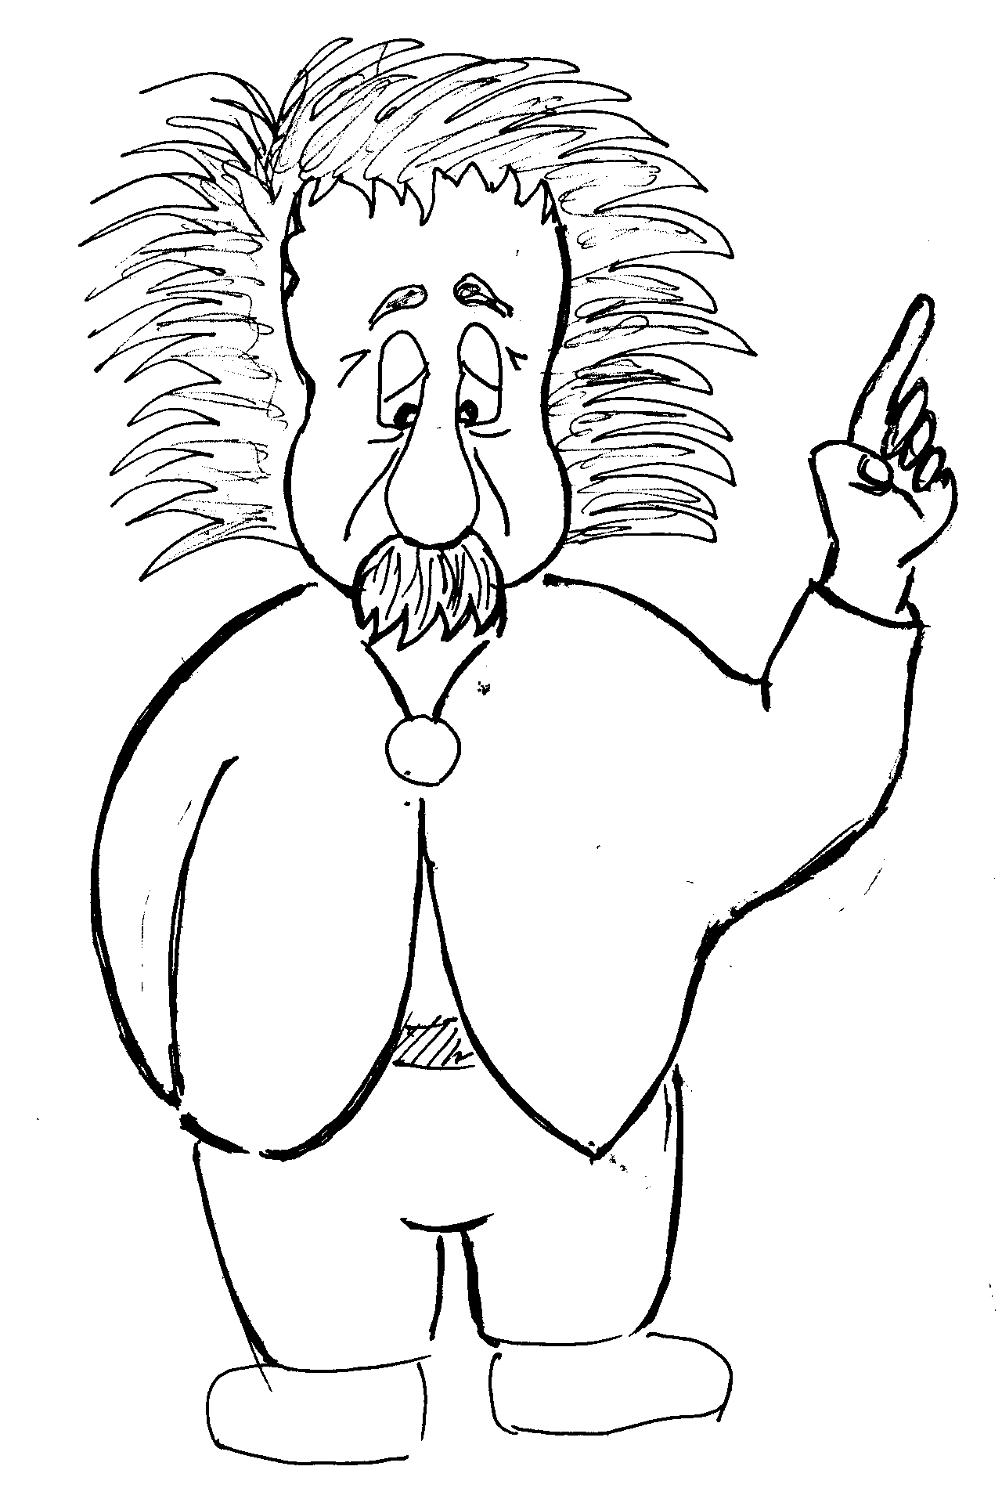
Importante!
En un acoplamiento de resortes en serie, la fuerza interna en los resortes es la misma para todos ellos, e igual a la fuerza que experimenta el resorte equivalente : F_{eq} = F₁ = F₂ = F₃

Cuando los resortes se acoplan en paralelo se cumple que la fuerza en el resorte equivalente es : F_{eq} = F₁ + F₂ + F₃

PÉNDULO SIMPLE
P
P
θ
θ
P₂
P₁
P₁
P₂
C
A
B
θ
θ
L
g
D
x
x

Se compone de una cuerda inelástica, fija por uno de sus extremos y por el otro sujetando a un objeto (billa metálica, un tornillo, etc.), el mismo que como todo oscilador mecánico tiene la característica retomar permanentemente a su posición de equilibrio.

ELEMENTOS DEL MOVIMIENTO PENDULAR

- Longitud pendular (L), longitud de la cuerda.

- Masa pendular (m), masa del cuerpo que experimenta el movimiento pendular.

- Oscilación, es el movimiento de ida y vuelta realizado por el péndulo (AC + CA).

- Amplitud Lineal (A), es la elongación máxima (x) del movimiento pendular.

Período Frecuencia

T = 2π $\sqrt{ \frac{L}{g}}$ f = $\frac{1}{2π}$ $\sqrt{ \frac{g}{L}}$

ELEMENTOS DEL MOVIMIENTO PENDULAR

1ra Ley Llamada también Ley del Isocronismo, y establece que “El movimiento pendular tiene un período independiente de la amplitud angular”, siempre que ésta no exceda de los 10º.

Ejemplo :

m
L
4º
M
L
7º

T_{m} = T_{M}

2^{da} Ley “El período de un péndulo es independiente de la masa pendular”. (Ver figura anterior)

3^{ra} Ley “El período es directamente proporcional con la raíz cuadrada de la longitud pendular”. De esto se deduce :

$\frac{T_{1}}{T_{2}}$ = $\sqrt{ \frac{L_{1}}{L_{2}}}$

4^{ta} Ley “El período de un péndulo es inversamente proporcional con la raíz cuadrada de la gravedad local”.

$\frac{T_{1}}{T_{2}}$ = $\sqrt{ \frac{g_{2}}{g_{1}}}$

El plano de oscilación del movimiento pendular es INVARIABLE, vale decir que es el mismo a través del tiempo.
Debes saber qué…

Ejercicios de Aplicación

- Calcule el período del oscilador mostrado si m = 10 kg y K = 10 N/m

  - 2π segundos
m
  - π
  - 2
  - 1
  - 3

- Halle el período del oscilador.

  - 1 s
m
m = 20kg
K = 80N/m
  - π
  - 3π
  - 2π
  - 2

- Se tiene 3 resortes diferentes, donde K₁ = 20 N/m , K₂ = 40 N/m , K₃ = 80 N/m. Si se acoplaran en paralelo, la constante de este resorte equivalente sería :

a) 10 N/m b) 20 c) 140
d) 30 e) 50

- En el acoplamiento mostrado, halle el K equivalente. K₁ = 20 N/m , K₂ = 30 N/m , K₃ = 60 N/m
K₁
K₂
K₃
  - 5 N/m
  - 8
  - 40
  - 10
  - 20

- En el acoplamiento mostrado, calcule el K_{e}. K₁ = 10 N/m , K₂ = 20 N/m , K₃ = 30 N/m

  - 5 N/m
K₁
K₂
K₃
  - 80
  - 6
  - 70
  - 60

- Se tiene tres resortes idénticos “A” y “B” y “C”, que están sostenido un peso “W”. se puede afirmar que :

  - Todos se estiran por igual
A
B
C
  - “A” se estira más que “B” y “C”
  - “A” y “C” se estiran y “B” no
W
  - Ninguno se estira
  - “A” y “B” se estiran menos que “C”

- Calcule el período en el oscilador mostrado. m = 40 kg
m
100
20
40
m
100
20
m
  - 1 s
  - π
  - 2π
  - π/2
  - π/3

- Calcule el período de un péndulo de 2,5 m de longitud. (g = 10 m/s²)

a) 2 s b) 1 c) π
d) 2π e) π/2

- Considerando que la gravedad en la luna es un sexto de la gravedad terrestre. ¿Cuál sería el período de un péndulo de 0,6 m en la luna?

a) π/5 s b) π/8 c) 2π/3
d) 6π/5 e) 3π/5

- Indica cuál de los péndulos, al ser liberados desde las posiciones indicadas, llegará primero a la posición de equilibrio (línea vertical)
2m
L
6º
A
m
L
4º
B
m
L
9º
C

a) A b) B c) A y B
d) C e) Todos

- Si dos péndulos tiene sus longitudes en la razón L₁/L₂ = 9/4. ¿En qué relación deberán encontrarse sus correspondientes períodos?

a) 3/2 b) 3/4 c) 1
d) 1/4 e) 2/3

- Halle el período de un péndulo de 4 m de longitud, considere g = π² m/s²

a) π s b) 4 c) 2
d) 1 e) 5

- Calcule el período de un péndulo de 0,4 m de longitud. (g = 10 m/s²).

a) π/3 s b) π c) 2π/5
d) π/7 e) π/2

- Del esquema, calcule el período de T₁.
L₁ = L
T₁ = ?
L₂ = 4L
T₂ = 4s
  - 8 s
  - 4
  - 6
  - 2
  - 3

- Determinar el período de las oscilaciones del sistema mostrado. m = 49 kg , K = 50 N/m.
m
  - 20π/7 s
  - 7π/20
  - π/5
  - 15π/7
  - 7π/5

Tarea Domiciliaria
2

- Calcule el período del oscilador mostrado. Si m = 1/4 kg y K = 4 N/m
m
  - π/2 s
  - π
  - π/3
  - 1
  - 2

- Halle el período del oscilador.
m
m = 10kg
K = 40N
  - 1 s

  - π
  - 2π
  - π/3
  - π/4
- Se tiene 3 resortes diferentes, donde K₁ = 20 N/m , K₂ = 40 N/m , K₃ = 80 N/m. Si se acoplaran en serie, la constante de este resorte equivalente sería :

a) 20/7 N/m b) 45 c) 80/7
d) 70/8 e) 60/7

- En el acoplamiento mostrado, halle el “K” equivalente.
K₃ = 6
K₁ = 2
K₂ = 3
  - 2 N/m
  - 3
  - 4
  - 1
  - 0,5

- Calcule el K_{e}
K₁
K₂
16Kg
  - 50 N/m
  - 40
  - 10
  - 80
  - 100

- Del problema anterior. Calcule el período del oscilador.

a) 4π/5 s b) 2π/5 c) π/3
d) π/8 e) 2

- Calcule el período en el oscilador mostrado.
2N/m
3kg
4N/m
  - π s
  - 3π
  - π/3
  - π/5
  - π/6

- Hallar el período de un péndulo de 0,1 m de longitud. (g = 10 m/s²)

a) π/3 s b) π c) π/5
d) π/4 e) π/7

- ¿Cuál será el período de un péndulo de 0,2 m de longitud en un planeta cuya gravedad es la mitad de la gravedad terrestre?

a) 2π/3 s b) π/4 c) π/7
d) 2π/5 e) π/8

- Ordene de mayor a menor los períodos de los péndulos mostrados.
5m
A
3m
B
4m
C

  - T_{A} = T_{B} = T_{C} d) T_{A} = T_{B} > T_{C}
  - T_{A} > T_{B} > T_{C} e) T_{A} > T_{C} > T_{B}
  - T_{C} > T_{A} = T_{B}

- Si dos péndulos tienen sus longitudes en la razón $\frac{L_{1}}{L_{2}}$ = $\frac{\text{18}}{8}$. ¿En qué relación deberán encontrarse sus correspondientes períodos?

a) 3/2 b) 2/3 c) 1/4
d) 1/3 e) 3/5

- Clasifique como verdadero o falso :
En un péndulo se cumple que :
    - El período es independiente de la masa
    - El período depende de la longitud del péndulo
    - El período no depende de la gravedad

a) FVV b) VVF c) VVV
d) VFV e) FFV

- Dados los péndulos “A” y “B”. Determine la relación entre sus períodos (T_{A}/T_{B})
4cm
16cm
A
B
  - 1/3
  - 2/3
  - 1/2
  - 1/4
  - 1/5

- Calcule el período del péndulo. L = 10 m (g = 10 m/s²)

a) π s b) 1 c) 3
d) 2π e) 2

- En qué relación están los períodos de los osciladores “A” y “B”.
m
4m
K
K
A
B
  - 1/4
  - 1/3
  - 2/3
  - 1/5
  - 1/2

